 | ИНФОРМАЦИОННЫЙ БЮЛЛЕТЕНЬ  ПОЖАРНОЙ БЕЗОПАСНОСТИ  ОТДЕЛЕНИЯ НАДЗОРНОЙ ДЕЯТЕЛЬНОСТИ  ПО ИРБЕЙСКОМУ РАЙОНУ |  | 
Выпуск № 7 от 20 июля 2014 года

 |  | Содержание номера:  Оперативная обстановка с пожарами ….........2 стр.  Административная ответственность за нарушение требований пожарной безопасности ………3 стр.  Как не допустить лесного пожара 4, 5 стр.
ГРАЖДАНЕ!!!!
При возникновении пожара немедленно вызывайте
пожарную охрану!!!
Тел. 01, с сотовых телефонов 112, 101, 01*

ЕЖЕМЕСЯЧНЫЙ ИНФОРМАЦИОННЫЙ БЮЛЛЕТЕНЬ ПОЖАРНОЙ БЕЗОПАСНОСТИ
ОТДЕЛЕНИЯ НАДЗОРНОЙ ДЕЯТЕЛЬНОСТИ ПО ИРБЕЙСКОМУ РАЙОНУ

ОБСТАНОВКА С ПОЖАРАМИ НА ТЕРРИТОРИИ
КРАСНОЯРСКОГО КРАЯ ЗА 6 МЕСЯЦЕВ:
произошло 2237 пожаров;
погибли на пожарах 155 человек,
из них погибли 7 детей;
получили травмы на пожарах 134 человека,
в том числе травмированы 13 детей.

Оперативная обстановка с пожарами на территории
Ирбейского района:
За 6 месяцев 2014 года на территории Ирбейского района произошло 14 пожаров. Погиб при пожаре 1 человек. Основными причинами пожаров явились - нарушение правил устройства и эксплуатации печей, электрооборудования, неосторожность обращения с огнем.

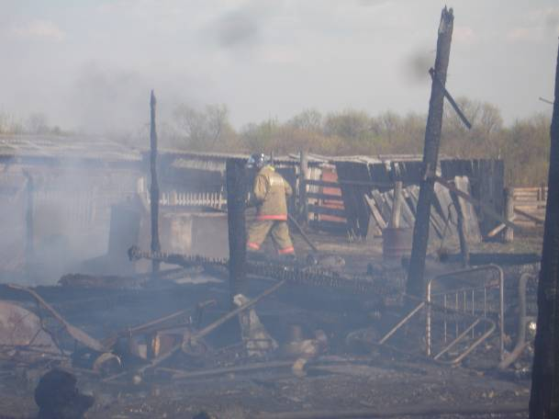

ЕЖЕМЕСЯЧНЫЙ ИНФОРМАЦИОННЫЙ БЮЛЛЕТЕНЬ ПОЖАРНОЙ БЕЗОПАСНОСТИ
ОТДЕЛЕНИЯ НАДЗОРНОЙ ДЕЯТЕЛЬНОСТИ ПО ИРБЕЙСКОМУ РАЙОНУ

Административная ответственность за нарушение
требований пожарной безопасности
Особая роль в предотвращении пожаров и снижении их губительных последствий принадлежит правовым нормам, предусматривающим ответственность за нарушение требований пожарной безопасности, за действие либо бездействие.
Так, за 1 полугодие 2014 года на территории края государственными инспекторами по пожарному надзору за нарушение требований пожарной безопасности к административной ответственности привлечено 1662 юридических лица, 3266 физических лиц (должностные лица и граждане).
Обязанность виновного претерпеть установленное законом наказание и возместить причиненный ущерб является мерой государственного принуждения граждан, должностных и юридических лиц к соблюдению требований пожарной безопасности.
Кодекс Российской Федерации об административных правонарушениях (далее – КоАП РФ) предусматривает ответственность за нарушение требований пожарной безопасности (статья 20.4), за нарушение правил пожарной безопасности в лесах (статья 8.32), а так же за нарушение требований пожарной безопасности на железнодорожном, морском, внутреннем водном или воздушном транспорте (статья 11.16).
Нарушение требований пожарной безопасности влечет предупреждение или наложение административного штрафа на граждан от одной тысячи рублей до пяти тысяч рублей, на должностных лиц от шести тысяч до пятидесяти тысяч рублей, на юридических лиц от ста пятидесяти тысяч рублей до миллиона рублей. К лицам, осуществляющим предпринимательскую деятельность без образования юридического лица, а также к юридическим лицам в качестве наказания может быть применено административное приостановление деятельности на срок до девяноста суток.
В целях обеспечения выполнения правил пожарной безопасности частями 12-14 статьи КоАП РФ предусмотрена ответственность в виде штрафа за невыполнение в установленный срок законного предписания об устранении нарушений этих правил. За такое правонарушение к должностным лицам может быть применена дисквалификация на срок до трех лет.
Чтобы избежать беды необходимо соблюдать элементарные правила пожарной безопасности, быть бдительным и ответственным человеком.

Старший инженер ОАП УНД
Главного управления МЧС России
по Красноярскому краю
Алексей Шкельтин

ЕЖЕМЕСЯЧНЫЙ ИНФОРМАЦИОННЫЙ БЮЛЛЕТЕНЬ ПОЖАРНОЙ БЕЗОПАСНОСТИ
ОТДЕЛЕНИЯ НАДЗОРНОЙ ДЕЯТЕЛЬНОСТИ ПО ИРБЕЙСКОМУ РАЙОНУ

КАК НЕ ДОПУСТИТЬ ЛЕСНОГО ПОЖАРА
При выезде в лес водителю автомобиля необходимо помнить, что большинство лесных пожаров возникает из-за неосторожного, халатного обращения людей с огнём. Причиной пожара может стать и неисправность транспортного средства. Для предотвращения загораний в лесу водителю перед выездом следует убедиться в исправности систем питания и зажигания автомобиля. Рекомендуется иметь на борту автомобиля топор, лопату и канистру с водой.
При следовании по лесным дорогам необходимо воздерживаться от курения самому и требовать этого от пассажиров: выброшенный из окна окурок может вызвать возгорание напочвенного покрова.
По прибытии на место предупредить пассажиров, что при подаче звукового сигнала все они должны немедленно собраться на стоянке.
На месте стоянки нельзя покидать автомобиль с работающим двигателем, оставлять промасленную или пропитанную бензином ветошь, а также мусор, в особенности упаковочные материалы (оберточную бумагу, газеты и т.п.), склонные к легкому воспламенению.
Во время пребывания в лесу нельзя бросать на землю горящие спички и окурки. Разведение костров допускается только на площадках, окаймленных полосой шириной не менее 0,5 м, очищенной от горючих материалов. По истечении надобности костер должен быть тщательно засыпан землёй или залит водой до полного прекращения тления. В сухую и ветреную погоду разведение костров не допускается.
Водитель не должен покидать автомобиль на длительное время и в случае обнаружения загорания в лесу кем-либо из участников выезда обязан немедленно подачей звукового сигнала созвать к месту стоянки всех пассажиров, а затем принять участие в тушении огня. Наиболее простой способ тушения - захлестывание огня на кромке пожара резкими скользящими ударами с отбрасыванием углей на выгоревшую площадь. Кромку пожара можно также потушить, забросав её землей или залив водой из ближайшего источника.
Если потушить огонь не удается, водителю необходимо объявить посадку пассажиров в транспортное средство, убедиться в их полном сборе и немедленно следовать к месту, откуда можно сообщить о пожаре в органы лесной охраны (лесхозы, лесничества), в местные органы власти или в милицию. Такое сообщение необходимо сделать и в том случае, если пожар удалось потушить, так как возможно возобновление горения.
Начальник ОНД по Ирбейскому району
УНД ГУ МЧС России по Красноярскому краю
подполковник внутренней службы
О.М. Охримов

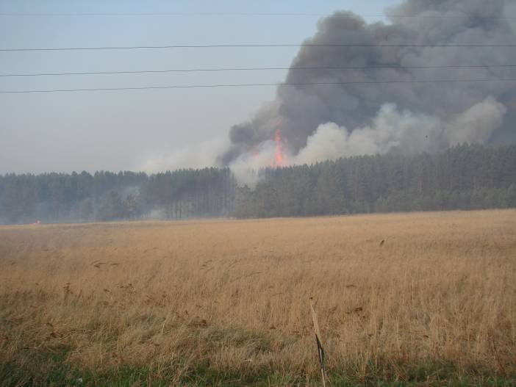

Выпускается бесплатно.  Тираж 999 экз. | №7 от 20 июля 2014 года | Выпускается отделением надзорной деятельности  по Ирбейскому району Красноярского края.  Адрес: Красноярский край, с. Ирбейское,  ул. Фестивальная, 12

